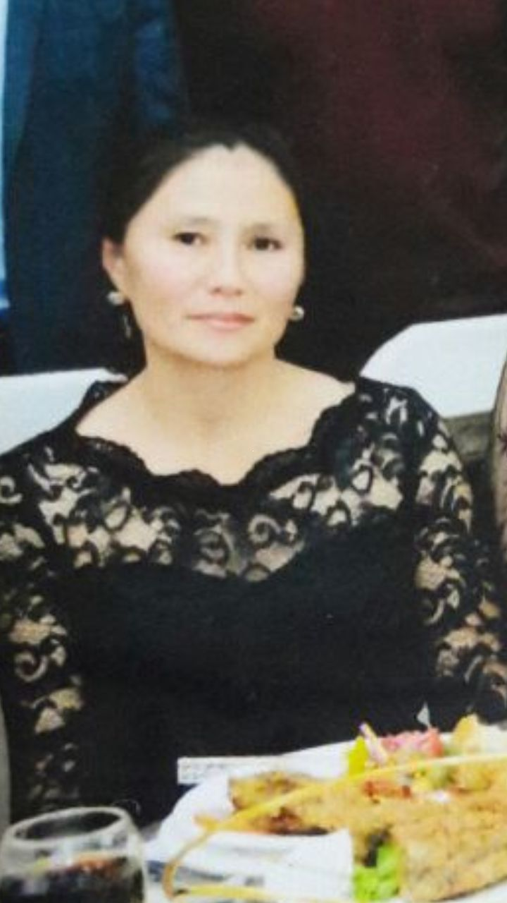
Мұғалова Айгуль Жуманалиевна,
№10 Күреңбел орта мектебінің тарих пәні мұғалімі

Неліктен VІІІ-ХІІ ғасырды ислам мәдениетінің "алтын ғасыры" деп атайды?
(Қысқа мерзімдік жоспарлау)

Ұзақ мерзімді жоспардың тарауы:1С бөлімі- Ислам тарихы |  |  |  |  | Сынып: 6
Осы сабақта қол жеткізілетін оқу мақсаттары(оқу бағдарламасына сәйкес) |  | 6.2.2.1-тарихи оқиғалардың өзара байланысын орнату арқылы діндердің әлемдік мәдениетке ықпалын анықтау; (білу, түсіну)  6.2.2.4-Шығыстың ортағасырлық мәдениетінің ерекшеліктерін сипаттау; (қолдану)  6 6.2.3.1-Шығыс ойшылдары жетістіктерінің маңызын бағалау (бағалау)
Сабақтың мақсаты |  | Барлық оқушылар: Шығыстың ортағасырлық мәдениетінің ерекшеліктерін сипаттайды, сурттейді
 |  | Оқушылардың басым бөлігі: Тарихи оқиғалардың өзара байланысын орнату арқылы діндердің әлемдік мәдениетке ықпалын біледі, түсінеді
 |  | Кейбір оқушылар: Шығыс ойшылдары жетістіктерінің маңызын талдайды,бағалайды
Бағалау критерийі |  | Ислам дінінің әлемдік мәдениетке ықпалын анықтайды, түсінеді  Білім алушы араб мәдениеті тараған аймақтарды картадан сипаттайды, әңгімелейді  Шығыс ойшылдарының, әлемдік мәдениетке қосқан үлестерін талдайды, бағалайды
Тілдік мақсаттар |  | Негізгі сөз: медреселер, мешіттер, Кордова  Талқылауға арналған тармақтар:  Тақырып бойынша мәтінді оқиды, топпен талқылайды, (оқылым, айтылым)  Мұсылман елдерінің мәдениеті туралы 4 минуттық видио көрсету. (тыңдалым, айтылым, жазылым)
Құндылықтарға баулу |  | Өзгелердің мәдениетіне және қөзқарастарына құрыметпен қарау;  Шығармашылық және сыни тұрғысыннан ойлау;
Пәнаралық байланыс |  | Физика, математика, география
Алдыңғы білім |  | 6.2.2.1-Ислам дінінің пайда болуы, араб халифатының басқару жүйесінің ықпалын анықтады;  "Сəлемдеме жіберіңіз"әдісі затты бірнеше қабат қағазға/газетке оралады. Оқушылар əуен ойнап жатқанда оралған затты сынып ішінде береді; музыка тоқтаған кезде, оқушы бір қабатын ашады. Əр қабатқа тақырыпқа қатысты бір сұрақ немесе затты анықтауға көмектесетін ишара қойады, оқушылар оны тауып, одан кейін оралған затты əрі қарай береді. Осылайша заттың орамасы біткенше жалғасады. осы әдіс арқылы алдыңғы білімді қорытындылаймын.
Сабақ барысы
Сабақтың жоспарланған кезеңдері | Сабақта жоспарланған жаттығу түрлері |  |  |  |  | Ресурстар
Сабақтың басы  5 минут | Сынып оқушыларымен амандасып, назарын сабаққа шоғырландыру;  Сынып оқушыларын мозайка арқылы үш топқа бөлдім;  "Дін" "Білім" "Ғылым"  "Жұмбақ сөздер" тақырыпты жұмбақтап көрсететін оқушыны таңдаңдаймын. Оқушылар тақырыпты жұмбақ арқылы табуы керек. Бұл әдіс арқылы оқушылардың ойларын қозғау мақсатында жаңа сабақтың тақырыбын анықтайды |  |  |  |  | Мешіт, медірессе, ғалымдардың суреттері, оқулық, қаламсап,
Сабақтың ортасы  20 минут | Оқушылар мұсылман елдерінің мәдениеті, білімі, ғылымының дамуы туралы бейнефильм көреді.  Дескриптор  Мұсылман елдерінің мәдениеті, білімі, ғылымы туралы топпен талқылайды  "Діндер" тобы: "Жигсо"әдісі топпен талқылап, топ басшы мәтінді, келесі топтарға түсіндіреді. Келесі топтар осы тақырып бойынша не түсінгендерін қағаз беттеріне түсіріп постер қорғады  Б/білемін Б/ білгім келеді Б/ білдім  "Білім" тобы «Бұрыштар» тәсілі: оқушыларға сұрақ ұсынамын және төрт жауабын сыныптың төрт бұрышына орналастырамын. Оқушылар өзіне дұрыс деген жауаптың қасына барып тұрады, таңдаған жауаптарын топтық жұмыста тұжырымдайды және өздерінің көз қарастарын дәлелдейді.  Кері байланыс:Рефлексиялық нысана техникасы.  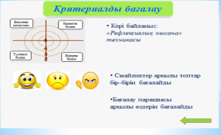  "Ғылым тобы" IDEAL тәсілі, оқушылар тақырыпты анықтайды, сипаттайды. IDEAL тәсілі бойынша оқушылар проблемалық жағдаяттар берілген ақпаратпен жұмыс істейді. Мәтін мазмұнындағы проблеманы анықтайды. проблеманы сипаттайды |  |  |  |  | АКТ, интербелсенді тақта, бейнеролик  http.//geogtapfyogrussia.com/algambva  Жигсо-әдісі топпен талқылайды  суреттер,оқулық, маркер,  "Бұрыштар" тісілі  кестелер,оқулық  IDEAL-әдісі  Кесте
  Б | Б | Б
Сабақтың  соңы  10 минут | Кері байланыс парағы: (Әр оқушыға жеке кері байланыс парағы таратылып беріледі) |  |  |  |  | "Сауалнама" әдісі арқылы  Маркер қолданылады
  Не жақсы өтті?
  Не жақсы өтпеді?
  Өзіңіздің қандай күшті жақтарыңызға арқа сүйендіңіз?
  Нені өзгерткіңіз келеді?
  Саған не ерекше қиын болды?
  Саған ең пайдалысы не болды?
Саралау - Сіз қандай тәсілмен қолдау көрсетпексіз?  Сіз басқаларға қарағанда қабілетті оқушыларға қандай тапсырма бересіз? |  |  | Бағалау – Сіз оқушылардың материалды игеру деңгейін қалай тексеруді жоспарлап отырсыз? |  |  | Денсаулық және қауіпсіздік техникасын сақтау
Барлық оқушылар: "Жигсо"әдісі арқылы мәтінмен, танысып, Неліктен VІІІ-ХІІ ғасырды ислам мәдениетінің "алтын ғасыры" екенін білді, меңгерді. Оқушылардың басым бөлігі:  «Бұршақ тәсілі» Тарихи оқиғалардың өзара байланысын орнату арқылы діндердің әлемдік мәдениетке ықпалын біледі, түсінді.  Кейбір оқушылар: IDEAL тәсілі бойынша оқушылар проблемалық жағдаяттар берілген ақпаратпен жұмыс істеді. Мәтін мазмұнындағы проблеманы анықтады. проблеманы сипаттады. |  |  | Кері байланыс:Рефлексиялық нысана техникасы.  Кері байланыс парағы: (Әр оқушыға жеке кері байланыс парағы таратылып беріледі) |  |  | Cыныпта тәртіп сақтау;  Сабақ барысында бір-бірін тыңдай білу;  Сынып тазалығын ұсау;  Интерактивті тақтаны дұрыс пайдалану;  Техника қауіпсіздігіне мұқият болу керек
  Не жақсы өтті?
  Не жақсы өтпеді?
  Өзіңіздің қандай күшті жақтарыңызға арқа сүйендіңіз?
  Нені өзгерткіңіз келеді?
  Саған не ерекше қиын болды?
  Саған ең пайдалысы не болды?
Сабақ бойынша рефлексия |  |  |  | Барлық тапсырманы анықтады, талдады.  Көбісі бейне көрініс арқылы мұсылман елдерінің мәдениеті, білімі, ғылымы туралы анықтады,сипаттады  Кейбіреулері жинақтады, түсіндірді, бағалады, қорытындылады.
Жалпы бағалау
Сабақта ең жақсы өткен екі нәрсе (оқыту мен оқуға қатысты)?
1. БББ
2. IDEAL-әдісі
Сабақтың бұдан да жақсы өтуіне не оң ықпал етер еді ( оқыту мен оқуға қатысты )?
1. Әдістерді көбірек пайдалану
2. Алдына-ала қосымша тапсырмалар беру
Осы сабақтың барысында мен сынып туралы немесе жекелеген оқушылардың жетістіктері/қиыншылықтары туралы нені анықтадым, келесі сабақтарда не нәрсеге назр аудару қажет?
Терминдермен жұмыс жасауға назар аудару.

